Fény derül az inváziós poloskákra
Napjainkban drámaian növekszik az idegenhonos fajok száma az egész világon, így Közép-Európában is. Ezek a fajok nem őshonosak nálunk, ám a rendkívül fokozott globalizáció következtében, az elmúlt évtizedek közlekedési, kereskedelmi, áruszállítási gyakorlata miatt számos állatfaj került hozzánk messzi tájakról. Az egyik legújabb jövevény az ázsiai márványospoloska (Halyomorpha halys), ami immáron 10 éve akadálytalanul terjed hazánkban. Az ELKH Ökológiai Kutatóközpont és a Magyar Agrár- és Élettudományi Egyetem munkatársai arra keresték a választ, hogy az ázsiai márványospoloska összetett szeme mely spektrális tartományokra a legérzékenyebb és milyen hullámhosszak a legvonzóbbak e faj számára.
A legfajgazdagabb osztály a rovaroké aminek képviselői az egész Földet meghódították: világszerte találkozhatunk a kisebb-nagyobb bogarakkal, legyekkel, darazsakkal, a gyakran színpompás éjjeli és nappali lepkékkel, a vízpartokat őrző szitakötőkkel. Nem meglepő tehát, hogy az inváziós fajok jelentős része is közülük kerül ki, mivel kistermetűek, jól alkalmazkodnak, és igen szaporák. A rovarok közül is a poloskák (Heteroptera) az a csoport, ahonnét a legtöbb inváziós faj ismert. Az ágyi poloska (Cimex lactarius) az évszázadok alatt minden országba eljutott, és az ember fő külső élősködőjévé vált szerte a világon. Közel 50 éve jelent meg hazánkban a platánfákat szívogató platán-csipkéspoloska (Corythucha ciliata), amelyet a platán levelein, illetve a platánfák kérge alatt bárki megtalálhat. Az elmúlt 30 évben kiugróan felgyorsult az inváziós poloskák terjedése. 2000-ben jelent meg nálunk a zöld vándorpoloska (Nezara viridula), amely világszerte komoly növénykártevőnek számít, és idehaza is jelentős problémákat okoz a gyümölcsösökben és zöldségeskertekben – legfőképp a paradicsomon. 2004 óta megállíthatatlanul terjed nálunk a nyugati levéllábú-poloska (Leptoglossus occidentalis), amely a tujákat és a fenyőket pusztítja, igen gyakran repül be épületekbe is.
A legveszedelmesebb, és egyik legújabb jövevény az ázsiai márványospoloska (Halyomorpha halys), amely 2013-as első hazai észlelése óta akadálytalanul terjed. Megjelenése és bűze zavarja az embereket, táplálkozása során megszúrja, és élvezhetetlenné teszi a gyümölcsöket és a zöldségeket. Gyakran a zöld vándorpoloskával együtt jelentkezik, óriási egyedszámban képes fellépni. Hazánkban 2019 és 2020 őszén voltak igen komoly, a lakosságot bosszantó “poloskarajzások”, ám 2021-ben is tömeges volt a megjelenésük.
Az említetteken túl közel 20 egyéb idegenhonos poloskafaj ismert hazánkból, előfordulásuknak közvetlenül vagy közvetetten köze van a modern emberi civilizációhoz.A kutatók az ázsiai márványospoloska összetett szemeinek spektrális érzékenységét vizsgálták elektroretinográfiával, továbbá azt kutatták, hogy melyek azok a spektrális tartományok, amelyek jobban, és melyek azok, amelyek kevésbé vonzóak e címerespoloskák számára.
„Mérési eredményeink arra utalnak, hogy az ázsiai márványospoloska fotoreceptorkészletét alapvetően kétféle típusú, egy zöld- és egy ultraibolyaérzékeny receptortípus alkotja.” – mondja Egri Ádám, a Journal of Pest Science rangos folyóiratban megjelent tanulmány első szerzője.
Egy ilyen fotoreceptorkészlet már lehetővé tesz némi színlátást, ami jó eséllyel segíthet a poloskáknak a zöldségek és gyümölcsök vizuális úton történő megtalálásában. A színlátás egyébként kifejezetten elterjedt a rovarvilágban, például méhek, bizonyos szentjánosbogarak, szenderek mind rendelkeznek e képességgel, csak hogy néhány példát említsünk.A vizsgálatok során arra is fény derült, hogy miként függ az ázsiai márványospoloska fényhez való vonzódása a fény hullámhosszától. Az valószínűleg sokunk számára ismert, hogy ezek a rovarok vonzódnak a fényhez, hiszen főleg ősszel, amikor a telelőhelyet kereső egyedek rejtekhelyet keresnek, előszeretettel repülnek be lakások és házak ablakain alkonyatkor, amikor már égetjük a lámpát.
„Kísérleteinkből kiderült, hogy ezek a poloskák annál nagyobb vonzalmat éreznek a fény iránt, minél kisebb a fény hullámhossza” – mondja Mészáros Ádám PhD hallgató.
Más szóval az emberi szem számára pirosas, sárgás fények a legkevésbé, míg a kék és ultraibolya fények a leginkább vonzóak e rovarok számára. Ebből következik, hogy a rövidebb hullámhosszokban gazdag hideg fehér fényű lámpák vonzóbbak a poloskák számára, mint a meleg fehér fényűek, amikben inkább a spektrum hosszabb hullámhosszú komponensei dominálnak. Érdemes lehet tehát inkább meleg fényű lámpákat használni otthonunkban, ha csökkenteni szeretnénk a poloskák (és más rovarok) által okozott kellemetlenségeket.
Sajtókapcsolat:
- Draskóczy Eszter, kommunikációs vezető
- draskoczy.eszter@ecolres.hu
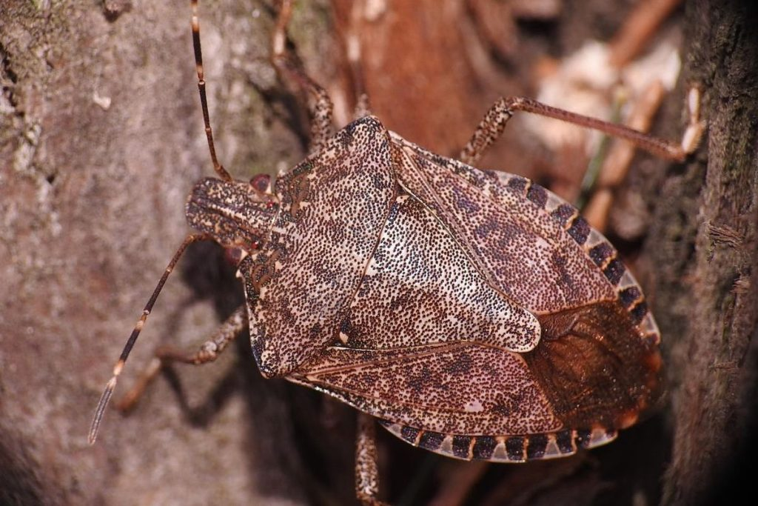 | © Fotó: Kriska György
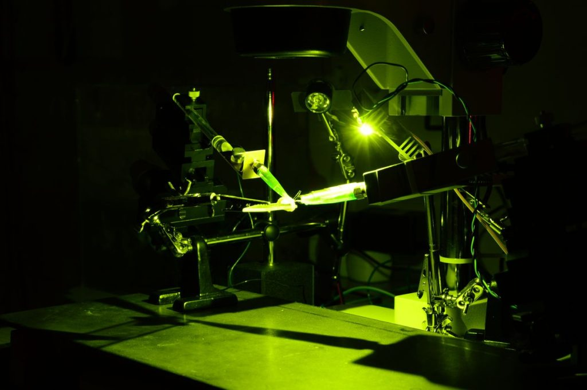 | © Fotó: Egri Ádám
Eredeti tartalom: Ökológiai Kutatóközpont
Továbbította: Helló Sajtó! Üzleti Sajtószolgálat
Ez a sajtóközlemény a következő linken érhető el:

